Lesbrief 7

Vermeerderen_2
(vegetatief)

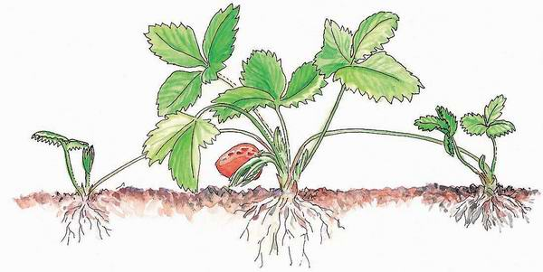

aftrap
In de vakbladen kun je talloze advertenties tegenkomen over uitgangsmateriaal. Vooral bij hoofdgewassen, zoals komkommer, tomaat en roos worden er jonge planten aangeboden. Bij tulp koop je bollen als uitgangsmateriaal en bij chrysanten stekken. Van minder belangrijke gewassen nemen tuinders vaak zelf de vermeerdering ter hand. Dat is overigens niet altijd eenvoudig. Welke mogelijkheden er zijn om gewassen te vermeerderen leer je in deze opdracht
leerdoelen
Je kunt:
- verschillende methoden van vegetatief vermeerderen benoemen.
- Voor en nadelen van de verschillende vermeerderingsmethoden benoemen.
- Aangeven welke gewassen vegetatief vermeerderd worden

Voorkennis:
Samen met de docent zullen we de les beginnen met het activeren van voorkennis. Wat weet je al over dit onderwerp? Wat zou je nog meer willen leren? Zijn er onderwerpen waar je nog helemaal niets van weet? Hoe is het op je werk of stage. Heb je weleens vermeerderd?

Instructie
Voor de opdracht ga je naar het boek vermeerderen. Hiervoor open je de link vermeerderen bij bronnen.
Je leest hoofdstuk 3 en 4. Je maakt de bijbehorende vragen.

De taken
- je leest hoofdstuk 3 en 4 van het boek vermeerderen
- je maakt de vragen en opdrachten uit deze hoofdtukken
- je levert de antwoorden digitaal in bij de docent
Evaluatie/reflectie
Aan het einde van de les bespreken we de opdrachten.

